Комплекс утренней гимнастики№1(сентябрь)
«Солнышко» (без предметов)

Выглянуло солнышко и зовет гулять.
Как приятно с солнышком вместе нам шагать
Ходьба стайкой за воспитателем 10 сек.
Выглянуло солнышко, светит высоко.
По тропинке с солнышком нам бежать легко.
Бег стайкой за воспитателем 8 сек.
ОРУ «Поиграем с солнышком»
1.«Греем ладошки»
Ты ладошки нам погрей, наше солнышко,
Наше солнышко-колоколышко
И.п. – о.с. Руки веред, ладони вверх – и.п. – 4 раза.
2.«Ищем лучик»
Показался солнца лучик – стало нам светлее.
Справа лучик, слева - лучик, стало веселее.
И.п. – стоя ноги на ширине плеч, руки на пояс. Поворот вправо – И.п., влево – И.п. – 2 раза
3.«Радуемся солнышку»
Солнцу рады все на свете и воробушки и дети. 5 раз
И.п. – о.с. – Прыжки на двух ногах на месте.
Вот и кончилась игра!
А теперь на завтрак дружно зашагала детвора
Ходьба стайкой за воспитателем.

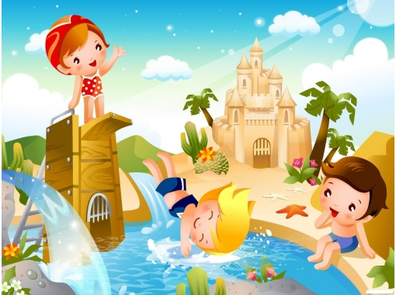

Комплекс утренней гимнастики №2(сентябрь)
«Солнышко» (без предметов)
Выглянуло солнышко и зовет гулять.
Как приятно с солнышком вместе нам шагать
Ходьба стайкой за воспитателем 10 сек.
Выглянуло солнышко, светит высоко.
По тропинке с солнышком нам бежать легко.
Бег стайкой за воспитателем 8 сек.
ОРУ «Поиграем с солнышком»
1.«Греем ладошки»
Ты ладошки нам погрей, наше солнышко,
Наше солнышко-колоколышко
И.п. – о.с. Руки веред, ладони вверх – и.п. – 4 раза.
2.«Ищем лучик»
Показался солнца лучик – стало нам светлее.
Справа лучик, слева - лучик, стало веселее.
И.п. – стоя ноги на ширине плеч, руки на пояс. Поворот вправо – И.п., влево – И.п. – 2 раза
3.«Солнышко и тучка»
С музыкальным сопровождением. Музыка звучит (солнышко светит) – дети бегают, прыгают или танцуют. По окончании музыки дети
останавливаются или приседают, складывают руки над головой «домиком». – 2 раза
С солнцем вместе мы шагали
И от тучки убегали.
Завтра будем мы опять
В солнце тучку мы играть.
Ходьба стайкой за воспитателем.

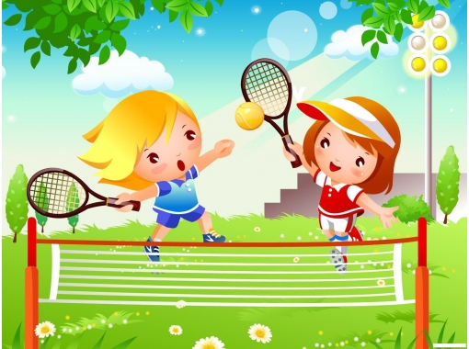
Комплекс утренней гимнастики № 3(октябрь)
«Веселый огород» (без предметов)
В огород мы пойдем,
урожай соберем!
Ходьба стайкой за воспитателем 10 сек.
Эй, лошадка, го-гоп,
Отвези нас в огород.
Бег стайкой за воспитателем 8 сек.
ОРУ «Веселый огород»
1.«Капуста»
У капусты качены -вот такой величины!
И.п. – стоя, ноги слегка расставлены, руки вниз. Поднять руки через стороны вверх, соединить пальцы, образовав кольцо, - И.п. – 3 раза.
2.«Морковка»
Прячет морковка свой носик на грядке.
Видно, морковка играет в прятки!
И.п. – сидя, опора на кисти рук, поставленных с боков. Согнуть ноги, обхватить руками колени, голову опустить – и.п. – 4раза
3.«Веселье»
Дружный наш огород веселиться и поет
И.п. – ос. Прыжки на двух ногах на месте. – 4 раза
Вот и кончилась игра!
А теперь на завтрак дружно зашагала детвора.
Ходьба стайкой за воспитателем.

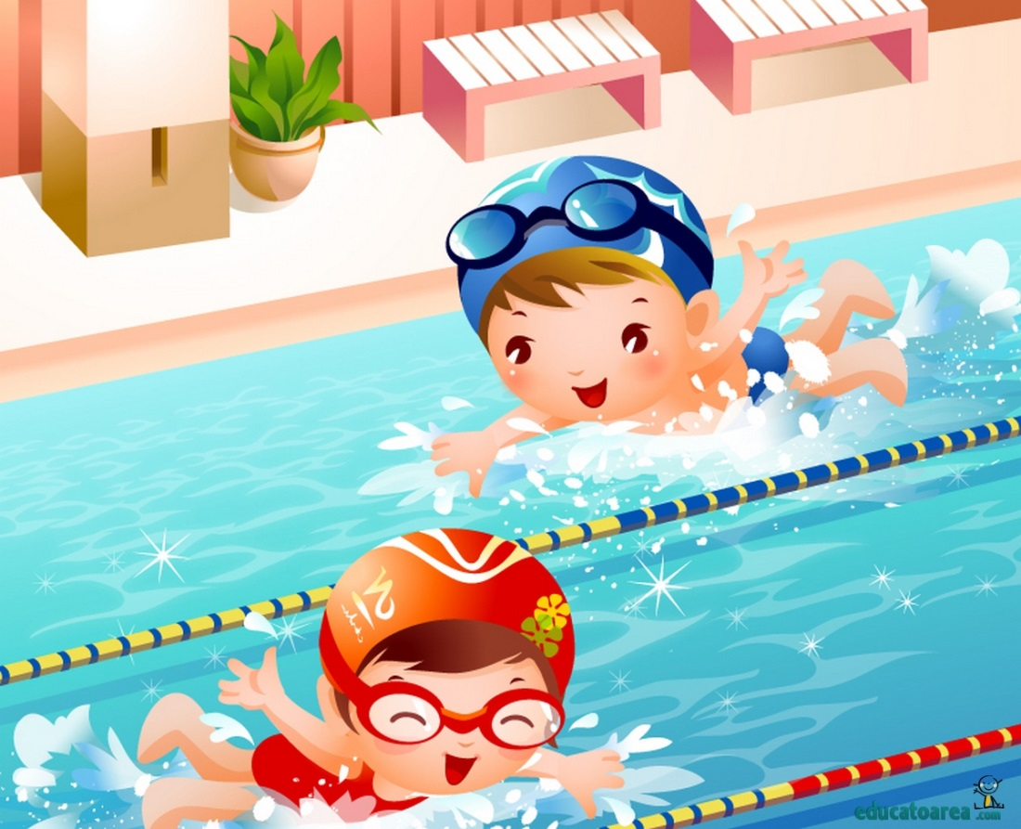
Комплекс утренней гимнастики №4(октябрь)
«Веселый огород» (без предметов)
В огород мы пойдем, урожай соберем!
Ходьба стайкой за воспитателем 10 сек.
Эй, лошадка, го-гоп,
Отвези нас в огород.
Бег стайкой за воспитателем 8 сек.
ОРУ «Веселый огород»
1.«Капуста»
У капусты качаны -вот такой величины!
И.п. – стоя, ноги слегка расставлены, руки вниз. Поднять руки через стороны вверх, соединить пальцы, образовав кольцо, - И.п. – 3 раза.
2.«Морковка»
Прячет морковка свой носик на грядке.
Видно, морковка играет в прятки!
И.п. – сидя, опора на кисти рук, поставленных с боков. Согнуть ноги, обхватить руками колени, голову опустить – и.п. – 4раза
3.«Горошина»
Не послушный горох
Раскатился …Ох, ох!
Вы, горошины, бегите.
Домик свой скорей найдите.
Бег врассыпную под музыку, с окончанием музыки дети бегут к воспитателю. – 2 раза.
Вот и кончилась игра!
А теперь на завтрак дружно зашагала детвора.
Ходьба стайкой за воспитателем.
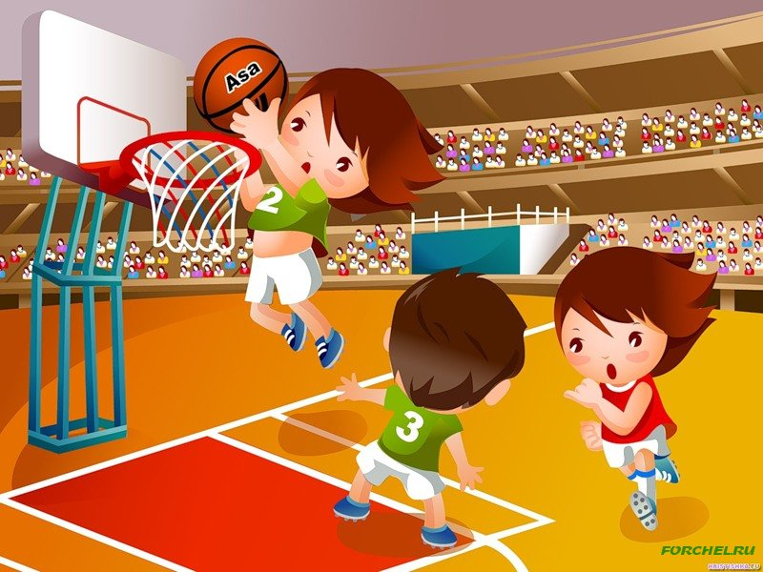
Комплекс утренней гимнастики №5(ноябрь)
«Птицы» (без предметов)
Птицы улетали, крыльями махали.
Вот так, вот так крыльями махали.
Ходьба стайкой за воспитателем 10 сек.,
Птицы улетали, крыльями махали.
Вот так, вот так крыльями махали.
Бег стайкой за воспитателем 8 сек.
ОРУ «Птички»
1.«Птички ходят по водичке»
Ходят по водичке птички-невелички.
Ходят, лапки поднимают птички – невелички.
Вот так, вот так ходят у водички
И.п. – о.с. ходьба на месте высоко поднимая колени. - 6 раз
2.«Пьют птички»
Сели у водички птички – невелички.
Лапки, клювики помыть сели у водички.
И.п. – о.с. Приседание на месте. – 4 раза
3.«Зернышки клюют»
И воробушки тут как тут, зернышки с земли клюют.
И.п.- ноги на ширине плеч руки опущены, наклоны вперед.
Полетели птички, птички невелички.
Взвились в небо высоко, улетели птички.
Взвились в небо высоко, улетели птички.
Ходьба стайкой за воспитателем.

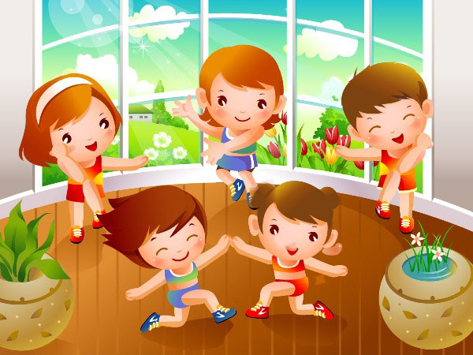

Комплекс утренней гимнастики №6(ноябрь)
«Птицы» (без предметов)
Птицы улетали, крыльями махали.
Вот так, вот так крыльями махали.
Ходьба стайкой за воспитателем 10 сек.,
Птицы улетали, крыльями махали.
Вот так, вот так крыльями махали.
Бег стайкой за воспитателем 8 сек.
ОРУ «Птички»
1.«Птички ходят по водичке»
Ходят по водичке птички-невелички.
Ходят, лапки поднимают птички – невелички.
Вот так, вот так ходят у водички
И.п. – о.с. ходьба на месте высоко поднимая колени. - 6 раз
2.«Пьют птички»
Сели у водички птички – невелички.
Лапки, клювики помыть сели у водички.
И.п. – о.с. Приседание на месте. – 4 раза
3.«Непоседа-воробей»
Непоседа воробей прыгает и кружится,
Очень радуется он – не замерзла лужица.
Хорохорится, храбриться!
Только «Мяу» он боится!
На первые 2 строки дети прыгают на двух ногах на месте. С окончанием слов взрослый показывает игрушку кошки и произносит мяу, а дети убегают в
условленное место. – 1 раз.
Полетели птички, птички невелички.
Взвились в небо высоко, улетели птички.
Взвились в небо высоко, улетели птички.
Ходьба стайкой за воспитателем.
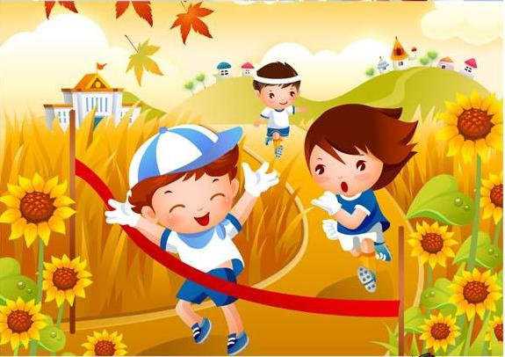
Комплекс утренней гимнастики №7(декабрь)
«В гости к елочке» (без предметов)
Чтобы нам не потеряться
Нужно за руки держаться.
Отправляемся мы в лес,
Ждет нас много в нем чудес.
Ходьба в колонне друг за другом 10 сек.
По сугробам мы шагаем выше ножки поднимаем!
По сугробам мы идем и не чуть не устаем.
Ходьба с высоким подниманием колена 10сек.
Холодно в лесу зимой побежали все за мной
Бег в колонне по одному за воспитателем 15 сек.
ОРУ «В гости к елочке»
1.«Высокая елка»
вот полянка, вот и лес.
Вот и елка до небес.
Вот она какая,
Елочка большая!
И.п. – стоя, ноги слегка расставлены, руки внизу. Поднять руки верх посмотреть на них – И.п.. – 4 раза.
2.«Украшаем елку»
Мы сегодня принесли
Яркие игрушки.
Здесь конфеты и шары,
Пряники хлопушки
Вы игрушки доставайте елку вместе украшайте
И.п. – стоя, ноги на ширине плеч руки в низ. Наклон (внизу у пола выполнить движение кистями рук «берем игрушки»); выпрямиться, вывести руки
вперед-вверх – движение кистями «вешаем игрушки» - 4 раза.
3.«Радуемся елке»
Распушила елка лапы,
Стала красоваться.
А мальчишки и девчонки
Стали улыбаться.
И.п. – о.с. прыжки на месте на двух ногах. – 4 раза
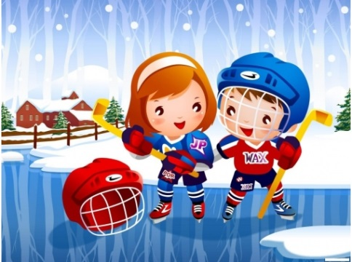
Комплекс утренней гимнастики №8(декабрь)
«В гости к елочке» (без предметов)
Чтобы нам не потеряться
Нужно за руки держаться.
Отправляемся мы в лес,
Ждет нас много в нем чудес.
Ходьба в колонне друг за другом 10 сек.
По сугробам мы шагаем выше ножки поднимаем!
По сугробам мы идем и не чуть не устаем.
Ходьба с высоким подниманием колена 10сек.
Холодно в лесу зимой побежали все за мной
Бег в колонне по одному за воспитателем 15 сек.
ОРУ «В гости к елочке»
1.«Высокая елка»
вот полянка, вот и лес.
Вот и елка до небес.
Вот она какая,
Елочка большая!
И.п. – стоя, ноги слегка расставлены, руки внизу. Поднять руки верх посмотреть на них – И.п.. – 4 раза.
2.«Украшаем елку»
Мы сегодня принесли
Яркие игрушки.
Здесь конфеты и шары,
Пряники хлопушки
Вы игрушки доставайте елку вместе украшайте
И.п. – стоя, ноги на ширине плеч руки в низ. Наклон (внизу у пола выполнить движение кистями рук «берем игрушки»); выпрямиться, вывести руки
вперед-вверх – движение кистями «вешаем игрушки» - 4 раза.
3.«Игра с зайцами»
Разбежались зайки,
Зайки - побегайки.
Эй зайчишки, раз – два – три,
К елке в круг скорей беги.
На первые две строчки дети разбегаются бегают в рассыпную, на вторые строчки бегут к воспитателю - 2 раза.

Комплекс утренней гимнастики №9(январь)
«Снежинки» (без предметов)
Как на тоненький ледок, выпал беленький снежок.
Ах, зима, зима белоснежная пришла
Ходьба в колонне друг за другом 10 сек.
Как на тоненький ледок, выпал беленький снежок.
Чтоб его не затоптать, надо на носочки встать.
Ходьба на носках 10сек.
Начался снегопад. Снегу каждый очень рад.
Побежим ловить снежинки, побежим ловить пушинки.
Бег в колонне по одному за воспитателем 15 сек.
ОРУ «Снежинки»
1.«Играем со снежинками»
В одной ладошке и в другой подержим мы снежочек свой
И.п. – стоя, ноги слегка расставлены, руки внизу. Вытянуть руки перед собой ладони вверх, потом поднять вверх - И.п.. – 4 раза.
2.«Делаем снежок»
На снежок ты погляди , да смотри не урони
И.п. – стоя, ноги на ширине плеч руки в низ. Наклон (внизу у пола выполнить движение кистями рук «собираем снег»); выпрямиться – И.п - 4 раза.
3.«Замерзли ножки»
Мы попрыгаем немножко, мы погреем наши ножки
И.п. – о.с. Прыжки на двух ногах на месте. – 5 раз
Раз – два, раз – два,
Вот и кончилась игра.

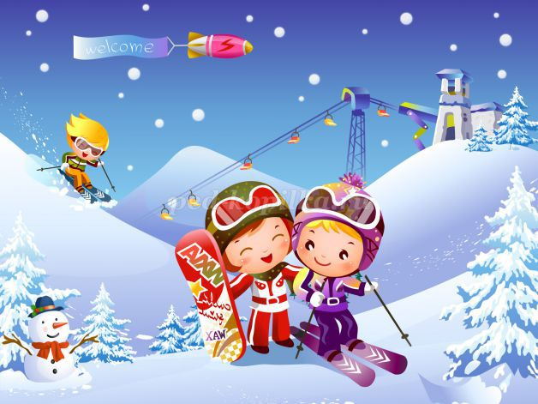

Комплекс утренней гимнастики №10(январь)
«Снежинки» (без предметов)
Как на тоненький ледок, выпал беленький снежок.
Ах, зима, зима белоснежная пришла
Ходьба в колонне друг за другом 10 сек.
Как на тоненький ледок, выпал беленький снежок.
Чтоб его не затоптать, надо на носочки встать.
Ходьба на носках 10сек.
Начался снегопад. Снегу каждый очень рад.
Побежим ловить снежинки, побежим ловить пушинки.
Бег в колонне по одному за воспитателем 15 сек.
ОРУ «Снежинки»
1.«Играем со снежинками»
В одной ладошке и в другой подержим мы снежочек свой
И.п. – стоя, ноги слегка расставлены, руки внизу. Вытянуть руки перед собой ладони вверх, потом поднять вверх - И.п.. – 4 раза.
2.«Делаем снежок»
На снежок ты погляди , да смотри не урони
И.п. – стоя, ноги на ширине плеч руки в низ. Наклон (внизу у пола выполнить движение кистями рук «собираем снег»); выпрямиться – И.п - 4 раза.
3.«Замерзли ножки»
Мы попрыгаем немножко, мы погреем наши ножки
И.п. – о.с. Прыжки на двух ногах на месте. – 5 раз
4.«Побежали наши ножки»
Побежали наши ножки , мы погреем их немножко.
Раз – два – три, раз-два – три, ты скорей ко мне беги
На первую строчку дети бегают врассыпную
На вторую бегут к воспитателю – 2 раза
Раз – два, раз – два,
Вот и кончилась игра.

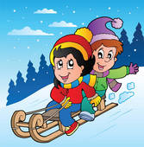
Комплекс утренней гимнастики №11(февраль)
«Веселые погремушки» (с погремушками)
Ходьба в колонне друг за другом 15 сек.
Ходьба на носках 15сек.
Бег в колонне по одному за воспитателем 20 сек.
Перестроение в полукруг
ОРУ «Веселые погремушки»
1.«Позвеним вверху»
И.п. – стать, ноги на ширине ступни параллельно, руки с погремушками за спиной. Поднять руки вверх, позвонить ими, потом вернуться в И.п. – 4
раза
2.«Спрятали погремушки»
И.п. – погремушка за спиной, присесть вынести погремушку, позвенеть и вернуться в и.п. – 4 раза.
3.«Прыгаем с погремушкой»
И.п. – о.с. Прыжки на двух ногах на месте. – 5 раз
Раз – два, раз – два,
Вот и кончилась игра.

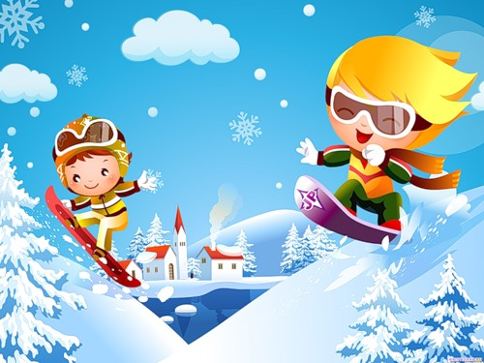

Комплекс утренней гимнастики №12(февраль)
«Веселые погремушки» (с погремушками)
Ходьба в колонне друг за другом 15 сек.
Ходьба на носках 15сек.
Бег в колонне по одному за воспитателем 20 сек.
Перестроение в полукруг
ОРУ «Веселые погремушки»
1.«Позвеним вверху»
И.п. – стать, ноги на ширине ступни параллельно, руки с погремушками за спиной. Поднять руки вверх, позвонить ими, потом вернуться в И.п. – 4
раза
2.«Спрятали погремушки»
И.п. – погремушка за спиной, присесть вынести погремушку, позвенеть и вернуться в и.п. – 4 раза.
3.«Прыгаем с погремушкой»
И.п. – о.с. Прыжки на двух ногах на месте. – 5 раз
4.«Побежали наши ножки»
Побежали наши ножки, мы погреем их немножко.
Раз – два – три, раз-два – три, ты скорей ко мне беги
На первую строчку дети бегают врассыпную
На вторую бегут к воспитателю – 2 раза
Раз – два, раз – два,
Вот и кончилась игра.

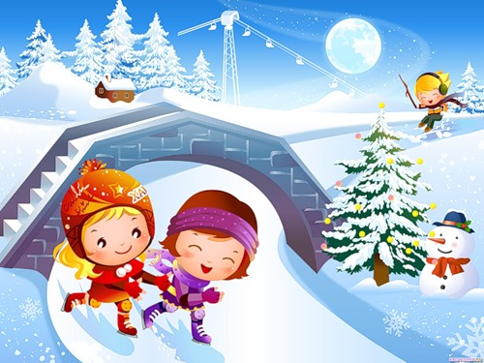
Комплекс утренней гимнастики №13(март)
«За воротами весна»(без предметов)
Солнце в небе высоко, с солнцем нам идти легко
Ходьба в колонне друг за другом 15 сек.
Солнце в небе высоко, нас солнышком расти легко
Ходьба на носках 15сек.
С солнцем нам легко бежать , будем мы весну встречать
Бег в колонне по одному за воспитателем 30 сек.
Перестроение в полукруг
ОРУ «За воротами весна»
1.«Сосульки»
Вот сосульки как морковки, нам их хочется сорвать
Только в рот нельзя их брать.
И.п. – стать, ноги на ширине ступни параллельно, руки в низу. Поднять руки вверх через стороны и подняться на носочки, потом вернуться в И.п. – 4
раза
2.«Капель»
Солнце светит целый день кап-кап звенит капель
И.п. – стоя, ноги на ширине плеч, руки на пояс. Поворот вправо с отведением правой руки (ладонь вверх – «ловим капельки») – И.п. – 4 раза.
3.«Радуемся весне»
Ой весна, весна, весна, долгожданная пришла
И.п. – о.с. Прыжки на двух ногах на месте. – 5 раз

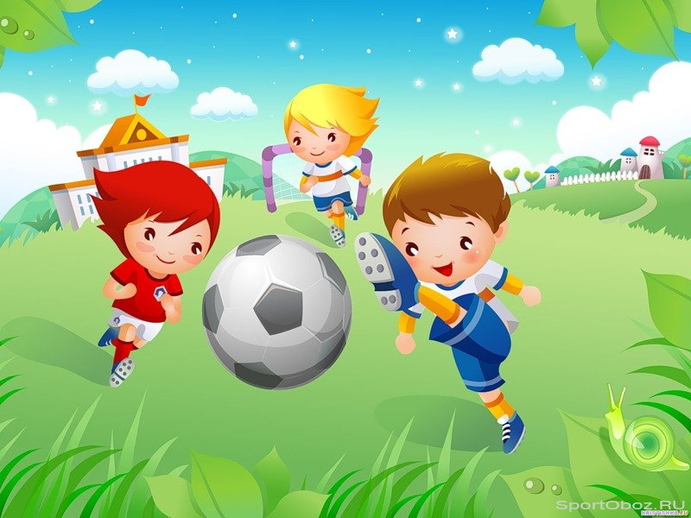

Комплекс утренней гимнастики №14(март)
«За воротами весна» (без предметов)
Солнце в небе высоко, с солнцем нам идти легко
Ходьба в колонне друг за другом 15 сек.
Солнце в небе высоко, нас солнышком расти легко
Ходьба на носках 15сек.
С солнцем нам легко бежать , будем мы весну встречать
Бег в колонне по одному за воспитателем 30 сек.
Перестроение в полукруг
ОРУ «За воротами весна»
1.«Сосульки»
Вот сосульки как морковки, нам их хочется сорвать
Только в рот нельзя их брать.
И.п. – стать, ноги на ширине ступни параллельно, руки в низу. Поднять руки вверх через стороны и подняться на носочки, потом вернуться в И.п. – 4
раза
2.«Капель»
Солнце светит целый день кап-кап звенит капель
И.п. – стоя, ноги на ширине плеч, руки на пояс. Поворот вправо с отведением правой руки (ладонь вверх – «ловим капельки») – И.п. – 4 раза.
3.«Радуемся весне»
Ой весна, весна, весна, долгожданная пришла
И.п. – о.с. Прыжки на двух ногах на месте. – 5 раз
4.«Непоседа-воробей»
Непоседа воробей прыгает и кружится,
Очень радуется он – не замерзла лужица.
Хорохорится, храбриться!
Только «Мяу» он боится!
На первые 2 строки дети прыгают на двух ногах на месте. С окончанием слов взрослый показывает игрушку кошки и произносит мяу, а дети убегают в
условленное место. – 1 раз.
Полетели птички, птички невелички.
Взвились в небо высоко, улетели птички.
Взвились в небо высоко, улетели птички.
Ходьба стайкой за воспитателем.

Комплекс утренней гимнастики №15(апрель)
«Весна» (без предметов)
Просыпается природа, улучшается погода.
Ах, в апреле весна настоящая пришла.
Ходьба в колонне друг за другом 20 сек.
Солнце в небе высоко, нас солнышком расти легко
Ходьба на носках 15сек.
Снег растаял там и тут – ручейки звенят, бегут.
Бег в колонне по одному за воспитателем 40 сек.
Перестроение в полукруг
ОРУ «Весна»
1.«Скворцы прилетели»
Из далеких из краев возвращаются скворцы.
Будут гнезда скоро вить, и появятся птенцы.
И.п. – стать, ноги на ширине ступни параллельно, руки в низу. Поднять руки вверх через стороны и подняться, потом вернуться в И.п. – 4 раза
2.«Птички зернышки клюют»
Ходят птички там и тут, зернышки с земли клюют.
И.п. – стоя, ноги на ширине плеч, руки вниз. Наклон вперед достать пальцами пол – И.п. – 4 раза.
3.«Ленивый кот»
лежебока кот проснулся и лениво потянулся – что такое?
Весна долгожданная пришла
И.п. – о.с. Потянуться вверх, потом прыжки на двух ногах на месте. – 5 раз

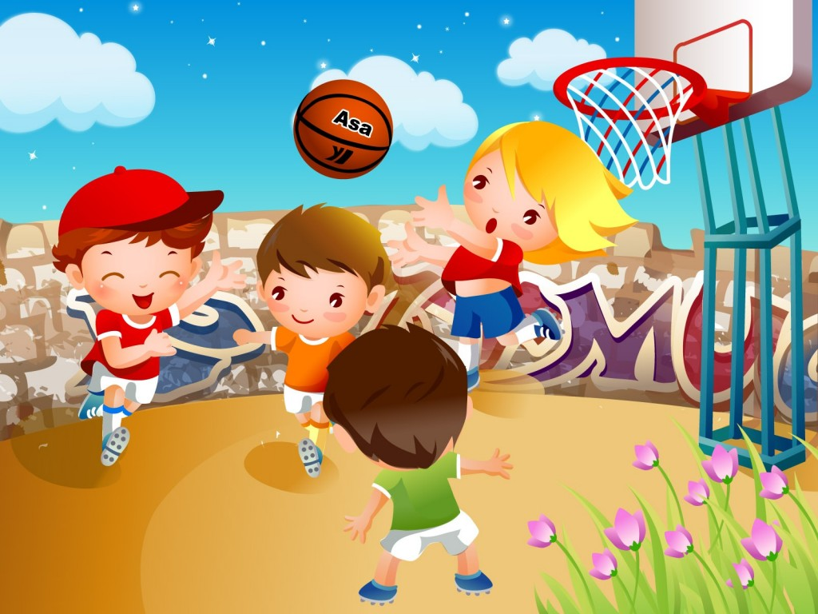
Комплекс утренней гимнастики №16(апрель)
«Весна» (без предметов)
Просыпается природа, улучшается погода.
Ах, в апреле весна настоящая пришла.
Ходьба в колонне друг за другом 20 сек.
Солнце в небе высоко, нас солнышком расти легко
Ходьба на носках 15сек.
Снег растаял там и тут – ручейки звенят, бегут.
Бег в колонне по одному за воспитателем 40 сек.
Перестроение в полукруг
ОРУ «Весна»
1.«Скворцы прилетели»
Из далеких из краев возвращаются скворцы.
Будут гнезда скоро вить, и появятся птенцы.
И.п. – стать, ноги на ширине ступни параллельно, руки в низу. Поднять руки вверх через стороны и подняться, потом вернуться в И.п. – 4 раза
2.«Птички зернышки клюют»
Ходят птички там и тут, зернышки с земли клюют.
И.п. – стоя, ноги на ширине плеч, руки вниз. Наклон вперед достать пальцами пол – И.п. – 4 раза.
3.«Ленивый кот»
лежебока кот проснулся и лениво потянулся – что такое?
Весна долгожданная пришла
И.п. – о.с. Потянуться вверх, потом прыжки на двух ногах на месте. – 5 раз
4.«Гнездо»
Ах скворцы летают, ищут, где же гнездышки им свить.
Где птенцы их будут жить.
Дети бегают врассыпную по залу под музыку, музыка останавливается дети бегут к обручам (2-3, по несколько детей на обруч) лежащим на полу и
прыгают в них, садятся на корточки.

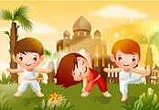
Комплекс утренней гимнастики №17(май)
«На лугу» (без предметов)
Скоро травка подрастет, кто на луг гулять идет?
Ходьба в колонне друг за другом 20 сек.
Чтобы травку не помять надо на носочки встать
Ходьба на носках 15сек.
А лошадка на лугу прыгает резвиться, зиму всю и всю весну
Травушка ей сниться.
Бег в колонне по одному за воспитателем 40 сек.
Перестроение в полукруг
ОРУ «На лугу»
1.«Бабочка»
Расправляет крылышки бабочка красавица.
Яркая нарядная всем ребятам нравиться
И.п. – стать, ноги на ширине ступни параллельно, руки к плечам. Руки в стороны, потом вернуться в И.п. – 4 раза
2.«Стрекоза»
Это что за вертолет, Отправляется в полет?
Это просто стрекоза, непоседа егоза.
И.п. – сидя, ноги скрестно, руки на пояс. Повороты вправо - влево – И.п. – 4 раза.
3.«Одуванчик»
Маленькие солнышки, яркие головушки.
Одуванчики цветут, распускаясь там и тут.
И.п. – сидя ноги согнуты, руками обхватить колени, голову опустить. Выпрямить ноги (можно слегка развести), одновременно выпрямить руки вверх
и в стороны. 5 раз
4.«Жук»
Жук проснулся и жужжит, Над травою он летит.
Дети бегают врассыпную по залу со звуками «Ж-Ж-Ж» под музыку, музыка останавливается дети останавливаются и походят к воспитателю. – 2 раза

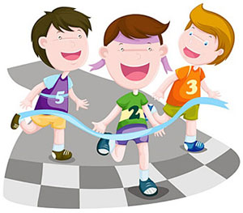

Комплекс утренней гимнастики №18(май)
«На лугу» (без предметов)
Скоро травка подрастет, кто на луг гулять идет?
Ходьба в колонне друг за другом 20 сек.
Чтобы травку не помять надо на носочки встать
Ходьба на носках 15сек.
А лошадка на лугу прыгает резвиться, зиму всю и всю весну
Травушка ей сниться.
Бег в колонне по одному за воспитателем 40 сек.
Перестроение в полукруг
ОРУ «На лугу»
1.«Бабочка»
Расправляет крылышки бабочка красавица.
Яркая нарядная всем ребятам нравиться
И.п. – стать, ноги на ширине ступни параллельно, руки к плечам. Руки в стороны, потом вернуться в И.п. – 4 раза
2.«Стрекоза»
Это что за вертолет, Отправляется в полет?
Это просто стрекоза, непоседа егоза.
И.п. – сидя, ноги скрестно, руки на пояс. Повороты вправо - влево – И.п. – 4 раза.
3.«Одуванчик»
Маленькие солнышки, яркие головушки.
Одуванчики цветут, распускаясь там и тут.
И.п. – сидя ноги согнуты, руками обхватить колени, голову опустить. Выпрямить ноги (можно слегка развести), одновременно выпрямить руки вверх
и в стороны. 5 раз
4.«Одуванчик, скинул желтый сарафанчик»
Одуванчик, одуванчик, скинул желтый сарафанчик
В шар воздушный превратился, дунул ветер шарик взвился
К удивлению ребят вместо шарика летят, белые снежинки легкие пушинки.
